2010.06.02 ZKOUŠKA Z CIT VERZE CIT 2

1. Co je to výstupní větvení? Je tato veličina využitelná k popisu vlastností CMOS logických obvodů? (2 body)
Výstupní větvení je logický zisk. Na výstup jednoho běžného hradla můžeme připojit až 10 vstupů hradel, hradlo 7400 má tedy logický zisk N=10. Hradla CMOS obecně nejsou kompatibilní s TTL, tedy nelze připojovat výstup TTL na vstup CMOS.

2. jaké znáte typy RAM pamětí? Uveďte základní schémata. (2 body)
Rozdíly dynamickou DRAM a statickou SRAM:
Paměť DRAM potřebuje periodickou obnovu, neboť je realizována pomocí náboje v kondenzátoru, který se postupně vybíjí. Naproti tomu paměť SRAM je realizována jako bistabilní klopný obvod, který pro uchování svého stavu žádnou obnovu nepotřebuje. Tento bistabilní klopný obvod je však konstrukčně složitější než paměťová buňka dynamické paměti. Proto má při stejné hustotě integrace paměť SRAM mnohem menší kapacitu než DRAM. Jinými slovy je SRAM o stejné kapacitě dražší než DRAM.
Paměť SRAM je rychlejší než DRAM
Paměť SRAM má v klidovém stavu menší spotřebu než DRAM, neboť není potřeba obnovovat náboj v kondenzátorech.

3. Nakreslete principielní schéma dekodéru z binárního kódu do kódu 1 z 5. (3 body)

4. Nakreslete schéma zapojení JK klopného obvodu typu Master-Slave. (2 body)

5. Nakreslete schéma synchronního 4bitového čítače tvořeného klopnými obvody typu D. (2 body)

6. Co je to sběrnice? Nakreslete příklad zapojení sběrnice propojující 3 komunikující zařízení. (3 body)

7. Převeďte do doplňkového kódu jednotlivé operandy a vypočítejte výsledek následující operace v doplňkovém kódu: 0,25 - 0,625. (2 body)

8. Co je to statický hazard, jak vzniká? Kdy je třeba jej odstraňovat? (2 body)

9. Nakreslete schéma sériové dvojkové sčítačky a uveďte postup, podle kterého je možné sčítačkou sečíst dvě 4 bitová čísla. (3 body)

10. Co je to přeplnění (overflow)? Uveďte, kdy tento jev nastane u obvodu sčítačka-odečítačka. (3 body)
Přeplnění (overflow) není přenos (carry).
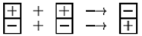
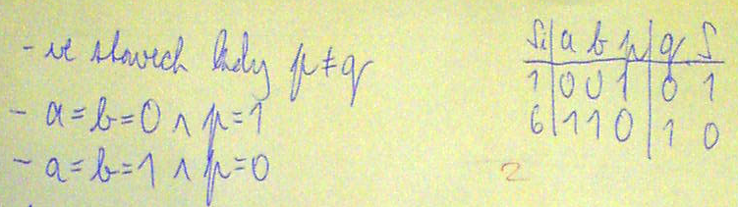

11. Navrhněte schéma zapojení, které bude realizovat prioritní kodér 4 na 2. K realizaci použijte hradel NAND, minimalizaci proveďte pomocí úpravy algebraického výrazu. (4 body)
vstupy |  |  |  | výstupy
X3 | X2 | X1 | X0 | Y1 | Y0 | Z
1 | x | x | x | 1 | 1 | 0
0 | 1 | x | x | 1 | 0 | 0
0 | 0 | 1 | x | 0 | 1 | 0
0 | 0 | 0 | 1 | 0 | 0 | 0
0 | 0 | 0 | 0 | 0 | 0 | 1
Y1=X3+X3‘·X2
Y1=X3+X3‘·X2‘·X1
Z=X3‘·X2‘·X1‘·X0‘

12. Navrhněte synchronní sekvenční obvod se dvěma vstupy x1, x2 a s jedním výstupem z. Obvod porovnává dvě sériově vstupující slova. Výstup z=1 pouze tehdy, když se na všech vstupech zároveň objeví shodné posloupnosti o délce alespoň 2 bity. Výstup z se navrátí do nuly zároveň s první rozdílnou dvojicí bitu na vstupech. (5 bodů)

13. Vyjmenujte typy programovatelných zakázkových obvodů, čím se liší? (3 body)

14. V grafu přechodu pětistavového čítače zakódujte vnitřní stavy. Na základě provedeného kódování doplňte do grafu další možné stavy tak, aby ze všech stavů, které nejsou v původním grafu uvažovány, čítač přešel max. za dobu dvou hodinových pulsů do stavu S_{o}. (4 body)
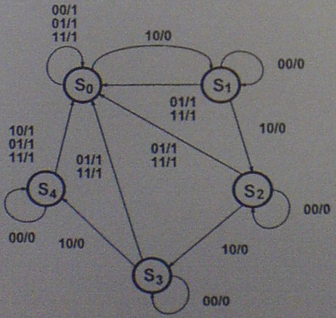

2010.02.16 ZKOUŠKA Z CIE VERZE BAK6

1. Nakreslete vstupní charakteristiku hradla TTL, vyznačte měřítka na osách. (2 body)
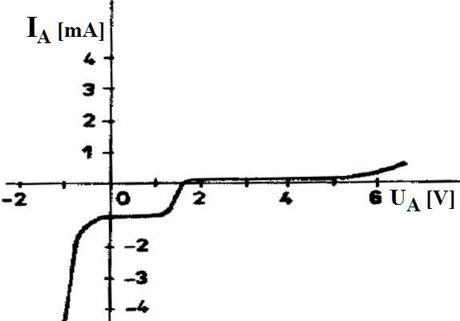

2. Vyjádřete postup výpočtu rozdílu 5-11 v doplňkovém kódu. (2 body)
5 |  | 101
-11 | -11_{D}=(11_{D},inverze,+1)->01011->10100->10101 | 10101
-6 |  | 11010 | 6_{D}=(-6_{D},inverze,+1)->11010->00101->00110

3. Nakreslete principiální schéma statické paměťové buňky. (2 body)
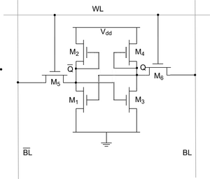
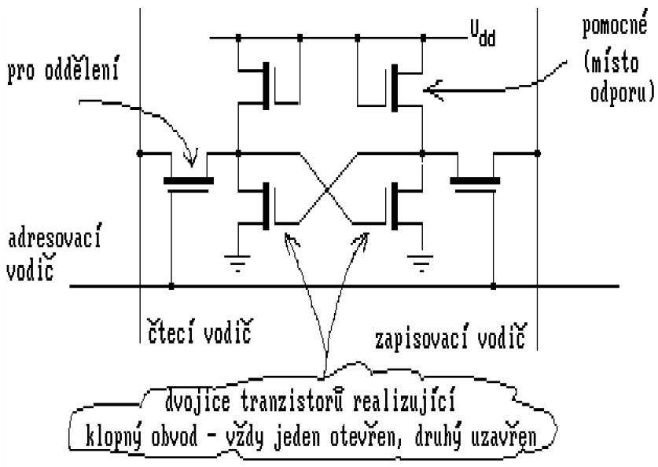

4. Uveďte jednotlivé kroky algoritmu Quine-Mc.Cluskey. (3 body)
Tento algoritmus slouží, stejně jako Karnaughovy mapy, k minimalizaci Booleovských funkcí, ale díky tabulkové formě je vhodný k počítačové implementaci.
- Hledání přímých implikantů
Vyjdeme z pravdivostní tabulky, zajímají nás jen termy definující 1 (resp. 0) a nedefinované stavy výstupní funkce. Získaný soubor implikantů roztřídíme do skupin podle počtu vstupních proměnných. Hledáme implikanty lišící se v jedné proměnné. Když takové najdeme, implikanty sloučíme. Celý proces opakujeme, dokud nezbydou dále neslučitelné (přímé) implikanty.
- Kontrola pokrytí
Některý přímý implikant může ve funkci pokrývat více implikantů. Sestavíme tabulku a vybereme pouze ty, které jsou nezbytné k sestavení minimálního výrazu odpovídajícího dané funkci.

5. Popište funkci majority se třemi proměnnými pomocí UNDF a UNKF. (3 body)
 | c | b | a | p
0 | 0 | 0 | 0 | 0
1 | 0 | 0 | 1 | 0
2 | 0 | 1 | 0 | 0
3 | 0 | 1 | 1 | 1
4 | 1 | 0 | 0 | 0
5 | 1 | 0 | 1 | 1
6 | 1 | 1 | 0 | 1
7 | 1 | 1 | 1 | 1
 |  | a | a·b | b
 | 0 | 0 | 1 | 0
c | 0 | 1 | 1 | 1
UNDF = a·b·c‘+ a·b‘·c+ a·b·c + a‘·b·c
UNKF = (a+b+c)·(a‘+b+c)·(a+b‘+c)·(a+b+c‘)

6. Co jsou statické hazardy, pro jaký typ obvodu je třeba tyto hazardy odstranit? (2 body)
Hazardy jsou způsobeny nestejnou rychlostí šíření signálu. Statický hazard je krátká změna výstupní proměnné při změně jedné vstupní proměnné, přičemž pro ideální obvod by podle Booleovy algebry k této změně nemělo dojít.
Při změně vstupního vektoru se při přechodovém ději na výstupu, který by se neměl změnit (1 → 1 nebo 0 → 0), objeví posloupnost (1 → 0 → 1 nebo 0 → 1 → 0).
- Analýza map, vyhledávání nepokrytých přechodů mezi sousedními n-ticemi
- Analýza časových diagramů
- Odstranění hazardu pokrytím sousedních n-tic jedním termem.
V sekvenčních obvodech mohou hazardy přivést klopný obvod do nesprávného stavu, a tím celý obvod i do nevratného „špatného“ vnitřního stavu.

7. Nakreslete principielní schéma integračního převodníku AD s jednoduchou integrací. (3 body)
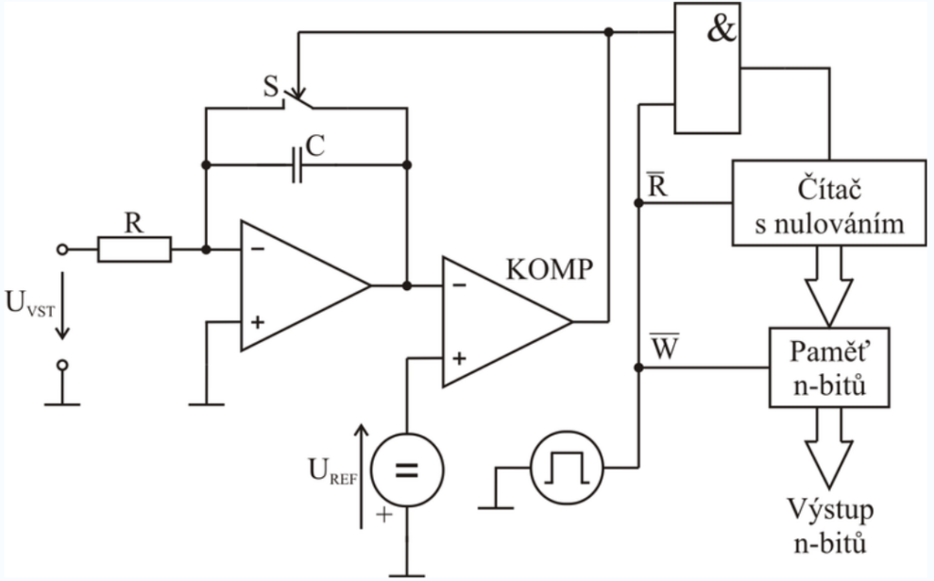

8. Nakreslete principielní schéma architektury obvodů PLD. (2 body)
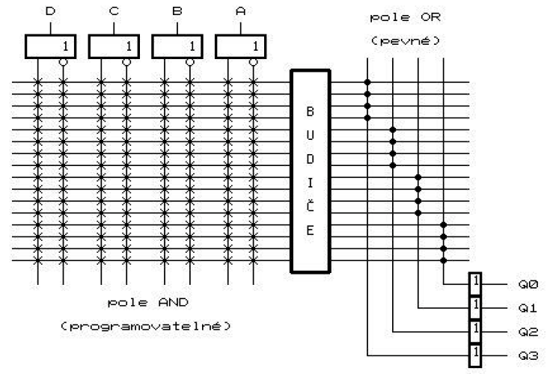
(Obvody Pal. V principielním schématu PLD vynechejte závorky z obrázku.)

9. Co jsou to obvody s třetím stavem a k čemu se používají? (2 body)
Obvody se třetím stavem mají kromě log. 0 a log. 1 také stav vysoké impedance. Hradlo vykazuje nekonečnou výstupní impedanci. Tyto obvody se používají při návrhu sběrnice. Stav vysoké impedance slouží jako ochrana před přepětím.

10. Co je to asynchronní čítač? (2 body)
Kromě budících funkcí pro každý obvod, určujeme i to, co bude vstupovat do hodinového vstupu. Problém je časování - do kritické cesty pro výpočet maximální hodinové frekvence se musí započítat zpoždění několika klopných obvodů. Čím větší čítač, tím menší možná frekvence (rozdíl proti synchronním čítačům).

11. Nakreslete, jak byste řešili pomocí binárního čítače a hradel AND a NOT zapojení čítače tak, aby cyklicky generoval 5 různých stavů. (3 body)
8bitový čítač generuje celkem 256 různých stavů
000 … 1. stav
051 … 2. stav
102 … 3. stav
153 … 4. stav
204 … 5. stav
 | 128 | 64 | 32 | 16 | 8 | 4 | 2 | 1
 | H | G | F | E | D | C | B | A
0 | 0 | 0 | 0 | 0 | 0 | 0 | 0 | 0
51 | 0 | 0 | 1 | 1 | 0 | 0 | 1 | 1
102 | 0 | 1 | 1 | 0 | 0 | 1 | 1 | 0
153 | 1 | 0 | 0 | 1 | 1 | 0 | 0 | 1
204 | 1 | 1 | 0 | 0 | 1 | 1 | 0 | 0
$$Z0= \overline{H}·\overline{G}·\overline{F}·\overline{E}·\overline{D}·\overline{C}·\overline{B}·\overline{A}$$
$$Z1= \overline{H}·\overline{G}·F·E·\overline{D}·\overline{C}·B·A$$
$$Z2= \overline{H}·G·F·\overline{E}·\overline{D}·C·B·\overline{A}$$
$$Z3= H·\overline{G}·\overline{F}·E·D·\overline{C}·\overline{B}·A$$
$$Z4= H·G·\overline{F}·\overline{E}·D·C·\overline{B}·\overline{A}$$

12. Navrhněte schéma zapojení, které bude realizovat dekodér z BCD kódu do kódu sedmisegmentového displeje. Úlohu řešte pouze pro střední vodorovný segment displeje. Proveďte minimalizaci zapojení. Realizujte pomocí hradel NAND. (4 body)
 |  | A | A·B | B
 | 0 | 0 | 1 | 1
C | 1 | 1 | 0 | 1
C·D | 0 | 0 | 0 | 0
D | 1 | 1 | 0 | 0
$$Z= B·\overline{C}·\overline{D}+\overline{B}·C·\overline{D}+\overline{A}·B·\overline{D}+\overline{B}·\overline{C}·D$$
$$Z= \overline{\overline{B·\overline{C}·\overline{D}}·\overline{\overline{B}·C·\overline{D}}·\overline{\overline{A}·B·\overline{D}}·\overline{\overline{B}·\overline{C}·D}}$$

13. Navrhněte synchronní sekvenční obvod se vstupy x1, x2 a x3 a s výstupem z. Obvod porovnává bity vstupujícího slova. Jestliže se na vstupu objeví vektor 111, potom automat vygeneruje na svém výstupu z posloupnost 0101. V případě, že se na vstupu automatu v průběhu generování posloupnosti objeví vektor 111 znova, automat nebude na tento vektor reagovat. (Pro řešení úlohy použijte obecnou metodiku návrhu automatu.) (6 bodů)

14. Pomocí algebraických úprav nalezněte MNDF funkce f = a‘d + b‘cd + ab'(c + d) + b’c’d‘. (4 body)
f = a‘d + b‘cd + ab'c + ab'd + b’c’d‘
a‘d + ab'd = (a‘+ab')d = (a‘+b')d = a‘d+b'd (absorbce negace)
f = a‘d + b‘cd + ab'c + b'd + b’c’d‘ (b‘cd je podmnožinou množiny b'd)
f = a‘d + ab'c + b'd + b’c’d‘
b'd + b’c’d‘ = b'(d + c’d‘) = b'(d + c’) = b'd + b'c’ (absorbce negace)
f = a‘d + ab'c + b'd + b‘c’
ab'c + b'c‘ = b'(ac+c‘) = b'(a+c‘) = ab' + b'c‘ (absorbce negace)
f = a‘d + ab' + b'c‘+ b'd
a‘d + ab' + b'd = a‘d + ab' (konsenzus)
f = a‘d + ab'+ b'c‘

2010.02.09 ZKOUŠKA Z CIT, CIE VERZE 31

1. Nakreslete převodní charakteristiku invertoru TTL. (2 body)
U_{i} = vstupní napětí
U_{o} = výstupní napětí
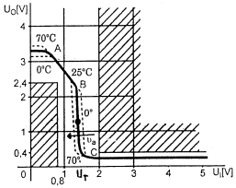
U_{r} = překlápěcí úroveň vstupního napětí

2. Napište názvy AD převodníků, které znáte, v pořadí od nejrychlejších po nejpomalejší. (2 body)
Paralelní A/D převodník je nejrychlejší, Aproximační, Sigma-delta, Integrační.

3. Jaký je rozdíl mezi zakázkovými a programovatelnými ASIC obvody? (3 body)
Zakázkové ASIC (Application-specific integrated circuit) jsou natrvalo vypálené obvody, plní jenom jednu funkci. Programovatelné ASIC lze softwarově přeprogramovat, a proto mohu plnit více funkcí.

4. Popište prahovou funkci s prahem 11d pomocí MNDF a MNKF. Řešte pro 4 vstupní proměnné. (3 body)
 |  | X1 | X2·X1 | X2
 | 1 | 1 | 1 | 1
X3 | 1 | 1 | 1 | 1
X4·X3 | 0 | 0 | 0 | 0
X4 | 1 | 1 | 1 | 1
NDF=X4‘+X4·X3‘=>MNDF=X4‘+X3‘
MNKF=X4‘+X3‘

5. Nakreslete schéma 4 bitového Johnsonova čítače. Kolik generuje různých stavů? (3 body)
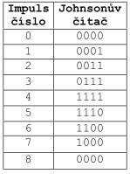
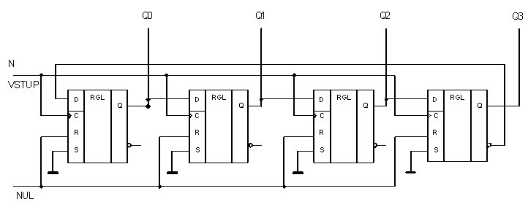
Výhoda: extrémně rychlý. Nevýhoda: nevyužívá všechny možné stavy
Generuje 8 různých stavů, celý cyklus se po 8 krocích opakuje (0=8,1=9,…).

6. Co jsou to obvody s třetím stavem a k čemu se používají? (2 body)
Obvody se třetím stavem mají kromě log. 0 a log. 1 také stav vysoké impedance. Hradlo vykazuje nekonečnou výstupní impedanci. Tyto obvody se používají při návrhu sběrnice. Stav vysoké impedance slouží jako ochrana před přepětím.

7. Uveďte, čím je určena maximální hodinová frekvence synchronního sekvenčního obvodu. (2 body)
f = (1/(2T)) Maximální frekvenci určuje čas nejdelší kombinační cesty (T). Ten závisí na zpoždění hradel, t_{Set}, t_{Hold}.

8. Nakreslete schéma zapojení obvodu, který umožní paralelní informaci převést na sériovou a po přenosu sériovým vedením ji opět převede na informaci paralelní. (3 body)
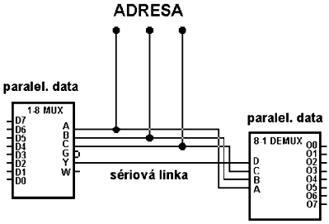

9. Kdy vznikne u sčítačky-odčítačky v doplňkovém kódu přeplnění (overflow)? (2 body)
Přeplnění (overflow) není přenos (carry).



10. Popište Jakým způsobem je prováděno násobení dvou čísel v hardwarové násobičce. (3 body)
Sériová násobička je malá, ale pomalá.
Činitele a a b na počátku násobení uložíme do registrů A a B. Registr B je posuvný, s každým hodinovým cyklem se posouvá jeho obsah vpravo a jeho nejnižší bit je použit pro výpočet dílčího součinu p. Výpočet postupuje po krocích, v N-tém kroku (hodinovém cyklu) získáme N-tý bit výsledku, protože tento závisí jen na mezivýsledcích z kroků 1 až N. Výsledný bit se uloží do registru C_lsb (opět posuvný registr, v každém kroku se jeho obsah posouvá o bit vpravo). Po N krocích je k dispozici výsledek ve dvojici registrů C_msb a C_lsb. Popsaný postup platí pro nezáporná čísla, jsou-li operandy se znaménkem, pak v posledním kroku dílčí součin p odečítáme, protože nejvyšší bit ve dvojkovém doplňku má váhu s negativním znaménkem.
Paralelní násobička je rychlejší, je to jeden velký kombinační obvod. Lze si ji představit jako sériovou násobičku „rozbalenou do prostoru“.

11. Napište, jaká logická hodnota bude na výstupu multiplexoru při zadaných vstupních hodnotách. Výsledek stručně zdůvodněte. (2 body)
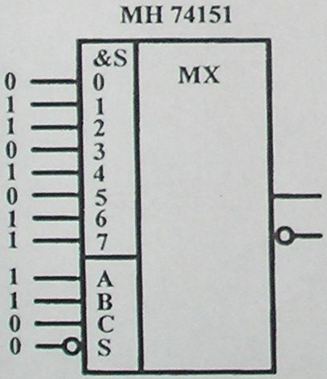
1A+2B+4C=1·1+2·1+0·1=3
Na vstupu je na 3. pozici 0.
S=1
0·S=0·1=0
Na výstupu bude 0.

12. Nakreslete principielní schéma plně asociativní cache paměti. (2 body)
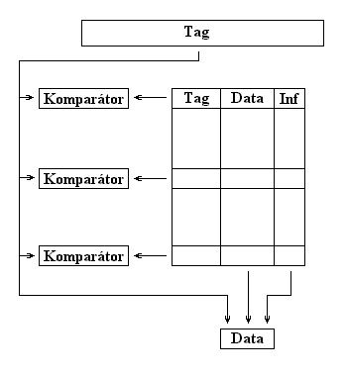

13. Navrhněte synchronní sekvenční obvod se dvěma vstupy x1, x2 a s jedním výstupem z. Obvod porovnává dvě sériově vstupující slova. Výstup z = 1 pouze tehdy, když se na všech vstupech zároveň objeví shodné posloupnosti o délce alespoň 2 bity. Výstup z se navrátí do nuly zároveň s první rozdílnou dvojicí bitů na vstupech. (6 bodů)
a) graf přechodů (Mealyho automat)
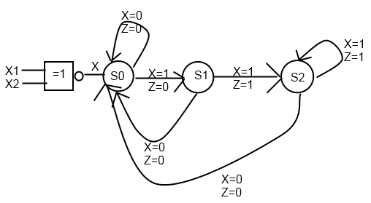
b) tabulka s D klopnými obvody
počáteční stav | vstup | následující stav | výstup
Q_{t} | X | Q_{t+1} | Z
S0 | 0 | S0 | 0
 | 1 | S1 | 0
S1 | 0 | S0 | 0
 | 1 | S2 | 1
S2 | 0 | S0 | 0
 | 1 | S2 | 1
Po provedení minimalizace (S2=S1)
počáteční stavy |  | vstup | následující stavy |  | výstup
Q_{t} | Q_{t}⁰ | X | Q_{t+1} | Q_{t+1}⁰=D₀ | Z
S0 | 0 | 0 | S0 | 0 | 0
 |  | 1 | S1 | 1 | 0
S1 | 1 | 0 | S0 | 0 | 0
 |  | 1 | S1 | 1 | 1
c) Karnaughovy mapy

D₀
 |  | X
 | 0 | 1
Q_{t}⁰ | 0 | 1
D₀=X
Z
 |  | X
 | 0 | 0
Q_{t}⁰ | 0 | 1
Z= X·Q_{t}⁰

d) schéma
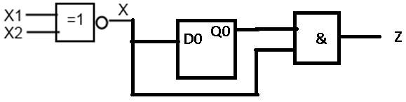

14. Pomocí algebraických úprav nalezněte MNDF funkce f = a‘d + b‘cd + ab'(c+d) + b’c’d‘. (4 body)
f = a‘d + b‘cd + ab'c + ab'd + b’c’d‘
a‘d + ab'd = (a‘+ab')d = (a‘+b')d = a‘d+b'd (absorbce negace)
f = a‘d + b‘cd + ab'c + b'd + b’c’d‘ (b‘cd je podmnožinou množiny b'd)
f = a‘d + ab'c + b'd + b’c’d‘
b'd + b’c’d‘ = b'(d + c’d‘) = b'(d + c’) = b'd + b'c’ (absorbce negace)
f = a‘d + ab'c + b'd + b‘c’
ab'c + b'c‘ = b'(ac+c‘) = b'(a+c‘) = ab' + b'c‘ (absorbce negace)
f = a‘d + ab' + b'c‘+ b'd
a‘d + ab' + b'd = a‘d + ab' (konsenzus)
f = a‘d + ab'+ b'c‘

2010.02.02 ZKOUŠKA Z CIE VERZE 21

1. Nakreslete odběrovou charakteristiku hradla TTL. (2 body)
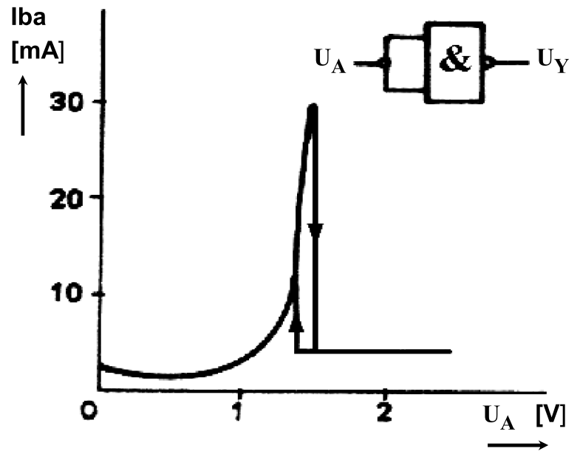

2. Nakreslete principiální schéma zapojení dekodéru z BCD kódu do kódu 1 z 10. (3 body)
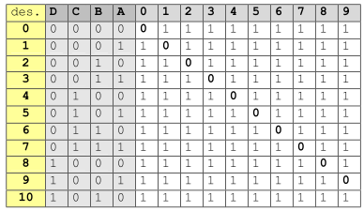
0 =A’B’C’D‘
1 =AB’C’D‘
2 = A’BC’D‘
3 = ABC’D‘
4 = A’B’CD‘
5 = AB’CD‘
6 = A’BCD‘
7 = ABCD‘
8 = A’B’C’D
9 = AB’C’D
Kombinace 10-15 nemohou nastat.
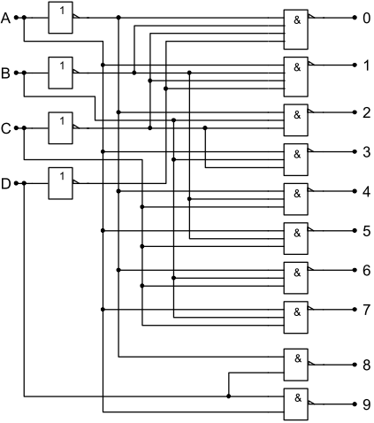

3. Co jsou to paralelní násobičky? Jakou mají výhodu oproti jiným automatům realizujícím operaci násobení? (2 body)
Paralelní násobička je rychlejší, je to jeden velký kombinační obvod. Lze si ji představit jako sériovou násobičku „rozbalenou do prostoru“.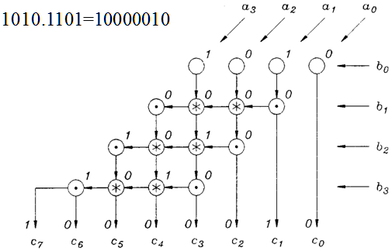

4. Popište funkci generování liché parity pro tři proměnné pomocí UNDF a UNKF. (3 body)
Lichá parita znamená lichý počet jedničkových bitů ve slově, sudá parita sudý počet jedničkových bitů ve slově.
 | C | B | A | P
0 | 0 | 0 | 0 | 0
1 | 0 | 0 | 1 | 1
2 | 0 | 1 | 0 | 1
3 | 0 | 1 | 1 | 0
4 | 1 | 0 | 0 | 1
5 | 1 | 0 | 1 | 0
6 | 1 | 1 | 0 | 0
7 | 1 | 1 | 1 | 1
 |  | A | A·B | B
 | 0 | 1 | 0 | 1
C | 1 | 0 | 1 | 0
UNDF = MNDF = AB’C‘+A’B‘C+A’BC‘+ABC
UNKF = MNKF = (A+B+C)·(A’+B‘+C)·(A’+B+C‘)·(A+B‘+C‘)

5. Vyjmenujte tři typy technologií výroby IO, pro každou z nich uveďte jeho hlavní výhodu. (3 body)
Technologie zákaznických obvodů obvykle bývá:
1. hybridní - výhodou je možnost kombinace i s lineárními prvky
2. monolitická a) TTL (I²L - možnost kombinace s lineárními IO)
b) CMOS (nízká spotřeba)
c) ECL (rychlost)

6. Vysvětlete pojem dynamický hazard. Uveďte příklad obvodu s tímto hazardem. (2 body)
Při změně vstupního vektoru se při přechodovém ději na výstupu, který by se měl změnit na inverzní úroveň (1 → 0 nebo 0 → 1), objeví posloupnost změn rozdílná od požadované
(1 → 0 → 1 → 0 nebo 0 → 1 → 0 → 1).
f=(a·b+a‘·c)·(a+d)
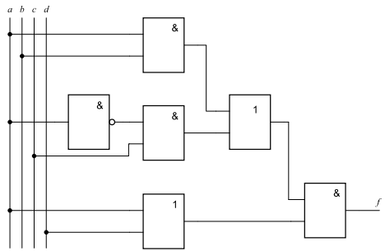

7. Co jsou digitálně analogové převodníky s R-2R odporovou sítí, nakreslete principielní schéma. (3 body)
Vstupní proud v každém uzlu se dělí a odpovídá dvojkové váze. Odpory mají srovnatelnou hodnotu. Podle principu metody půlení intervalů je výsledné výstupní napětí dáno jako součet příspěvků jednotlivých bitů, tedy:
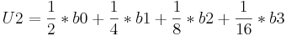
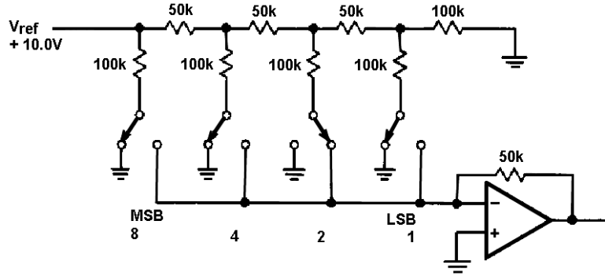
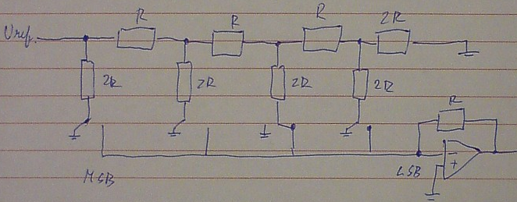

8. Co jsou to obvody s třetím stavem a k čemu, se používají (2 body)
Obvody se třetím stavem mají kromě log. 0 a log. 1 také stav vysoké impedance. Hradlo vykazuje nekonečnou výstupní impedanci. Tyto obvody se používají při návrhu sběrnice. Stav vysoké impedance slouží jako ochrana před přepětím.

9. Vysvětlete pojem t_{set} a t_{hold} při řízení hranových, klopných obvodů. (2 body)
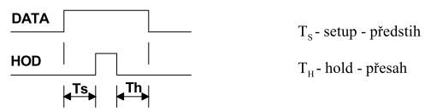
Vstupní signály musí být stabilní několik ns před hodinovým impulsem (Setup) a musí být stabilní několik ns po (Hold). Předstih (Setup Time) je doba před aktivní hodinovou hranu, kdy už musí být vstup stabilní. Přesah (Hold Time) je doba po aktivní hodinové hraně, kdy musí být vstup ještě stále stabilní. Když tyto podmínky nejsou splněny, výstupní stav není definován a je nastavena náhodná úroveň.

10. Jak se provádí převod automatu typu Mealy na automat typu Moore? Uveďte příklad (3 body)
Moore: A = < X, Y, Q, δ, λ>; λ závisí pouze na Q
Mealy: A = < X, Y, Q, δ, λ´>; λ‘ závisí na Q a X
U automatu typu Moore se změna na vstupu projeví na výstupu až v následujícím stavu. Uzly grafu, do něhož vstupují hrany ohodnocené stejným výstupním symbolem, ponecháme. Každý uzel, který nemá uvedenou vlastnost, nahradíme tolika uzly, kolika výstupními symboly jsou ohodnoceny hrany do něho vstupující. Připojíme vstupní a výstupní hrany, uzly ohodnotíme příslušnými výstupními symboly.
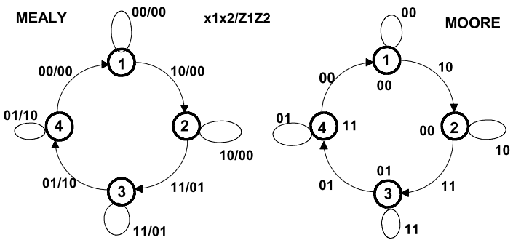

11. Napište stav jednotlivých výstupů v čase t₁. (3 body)
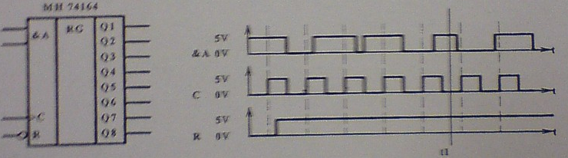

12. Navrhněte schéma zapojení, které bude doplňovat majoritní bit ke tříbitové informaci. (vstupní proměnné: a, b, c, výstupní proměnná: p). K realizaci použijte hradel NAND, minimalizaci proveďte pomoci úpravy algebraického výrazu. (4 body)
 | c | b | a | p
0 | 0 | 0 | 0 | 0
1 | 0 | 0 | 1 | 0
2 | 0 | 1 | 0 | 0
3 | 0 | 1 | 1 | 1
4 | 1 | 0 | 0 | 0
5 | 1 | 0 | 1 | 1
6 | 1 | 1 | 0 | 1
7 | 1 | 1 | 1 | 1
 |  | a | a·b | b
 | 0 | 0 | 1 | 0
c | 0 | 1 | 1 | 1
$$MNDF= a·b+a·c+b·c$$
$$f= \overline{\overline{ a·b}·\overline{a·c}·\overline{b·c}}$$
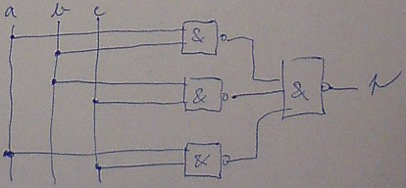

13. Navrhněte synchronní sekvenční obvod se vstupem x a s výstupem z. Obvod sčítá jedničky ve vstupující posloupnosti. Od okamžiku, kdy je počet jedniček větší nebo roven 3 nastaví obvod výstup z=1. (5 bodů)
celý blbě
a) graf přechodů (Mealyho automat)

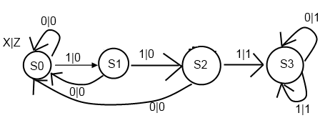
b) tabulka s D klopnými obvody (Nelze provést minimalizaci.)

počáteční stavy |  |  | vstup | následující stavy |  |  | výstup
Q_{t} | Q_{t}¹ | Q_{t}⁰ | X | Q_{t+1} | Q_{t+1}¹=D₁ | Q_{t+1}⁰=D₀ | Z
S0 | 0 | 0 | 0 | S0 | 0 | 0 | 0
 |  |  | 1 | S1 | 0 | 1 | 0
S1 | 0 | 1 | 0 | S0 | 0 | 0 | 0
 |  |  | 1 | S2 | 1 | 0 | 0
S2 | 1 | 0 | 0 | S0 | 0 | 0 | 0
 |  |  | 1 | S3 | 1 | 1 | 1
S3 | 1 | 1 | 0 | S3 | 1 | 1 | 1
 |  |  | 1 | S3 | 1 | 1 | 1
c) Karnaughovy mapy
D₁
 |  | X | X·Q_{t}⁰ | Q_{t}⁰
 | 0 | 0 | 1 | 0
Q_{t}¹ | 0 | 1 | 1 | 1

D₁= X·Q_{t}⁰+ X·Q_{t}¹+ Q_{t}¹· Q_{t}⁰

D₀
 |  | X | X·Q_{t}⁰ | Q_{t}⁰
 | 0 | 1 | 0 | 0
Q_{t}¹ | 0 | 1 | 1 | 1

D₀= X· $\overline{Q_{0}^{t}}$+ Q_{t}¹· Q_{t}⁰
Z
 |  | X | X·Q_{t}⁰ | Q_{t}⁰
 | 0 | 0 | 0 | 0
Q_{t}¹ | 0 | 1 | 1 | 1
Z= X·Q_{t}¹+ Q_{t}¹· Q_{t}⁰
d) schéma
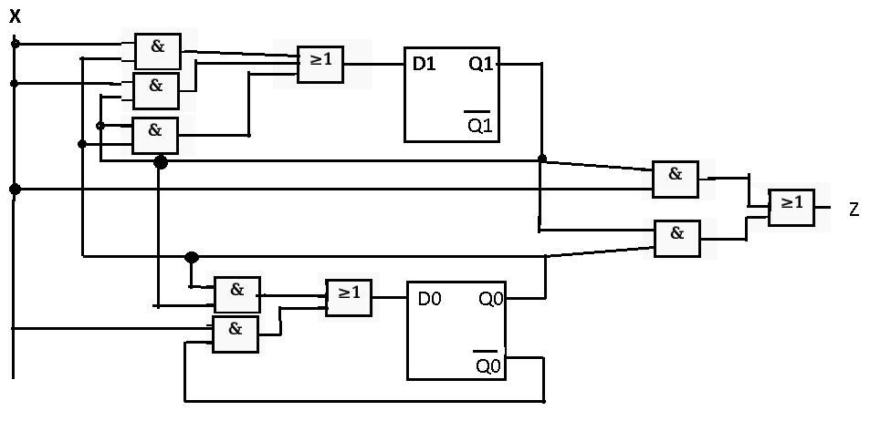

14. Nakreslete schéma obvodu složeného z čítače, dekodéru a hradel NAND, který bude postupně generovat signály k ovládání světel semaforu pro auta a pro chodce u jednoduchého přechodu pro chodce. (4 body)
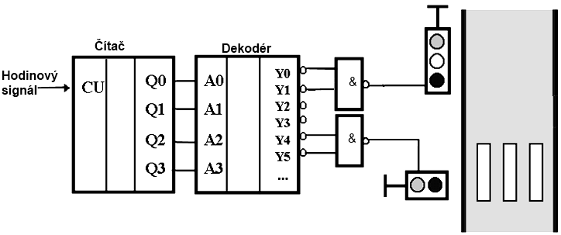

2010.01.26 ZKOUŠKA Z CIT a CIE VERZE CIT-CIE 6

1. Definujte kombinační obvody. (2 body)
Obvod se nazývá kombinační, jestliže jeho výstupy závisejí pouze na vstupních kombinacích a ne na jejich předchozích hodnotách. Jediné kombinaci vstupních proměnných odpovídá jediná výstupní kombinace.

2. Uveďte schéma a pravdivostní tabulku obvodu ekvivalence. (2 body)
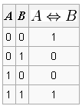

3. Co je to maxterm? (2 body)
Maxterm je součtový term obsahující všechny nezávislé proměnné.

4. Nakreslete Svobodovu mapu pro 4 proměnné. Jak v této mapě poznám sousednost? (3 body)
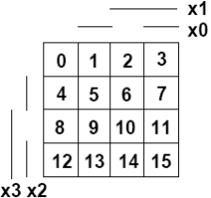Sousední políčka odpovídají binárnímu kódování.

5. Nakreslete schéma 2 bitového posuvného registru s možností přepínání mezi paralelním a sériovým vstupem. (3 body)
snad bude tohle aspoň za bod
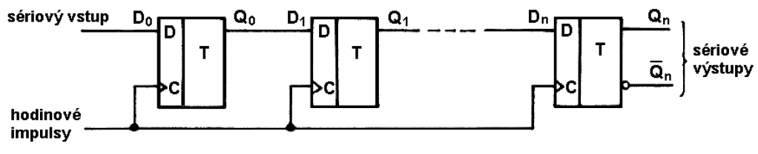

6. Co je to přímý implikant logické funkce? (2 body)
Implikant boolské funkce f je term f1, pro něž platí f1 -> f (pokrývá f=1).
Přímý implikant boolské funkce f je implikant, který se nedá zjednodušit.
f = abc‘ + ac‘ + b’c => abc‘ není přímý implikant, ac‘ je přímý implikant.

7. Co znamenají zkratky CLB, LUT? K jakým obvodům se vztahují? (2 body)
Najdeme je v FPGA SPARTANu. CLB (Configurable Logic Block) představují vlastní programovatelné logické bloky. Základní součástí CLB jsou: LUT (Look Up Table) – generátory logických funkcí, klopné obvody a multiplexory.

8. Co jsou to obvody s třetím stavem a k čemu se používají? (2 body)
Obvody se třetím stavem mají kromě log. 0 a log. 1 také stav vysoké impedance. Hradlo vykazuje nekonečnou výstupní impedanci. Tyto obvody se používají při návrhu sběrnice. Stav vysoké impedance slouží jako ochrana před přepětím.

9. Nakreslete principiální propojení binárního čítače s pamětí tak, aby vytvořený automat umožňoval při opakovaném přivádění hodinových impulsů na vstupu automatu cyklicky generovat na výstupech automatu předem naprogramovaná data (4 body)
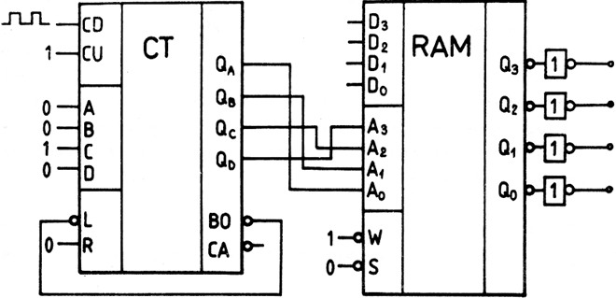

10. Jaký obvod je na obrázku? Popište jeho funkci. (3 body)
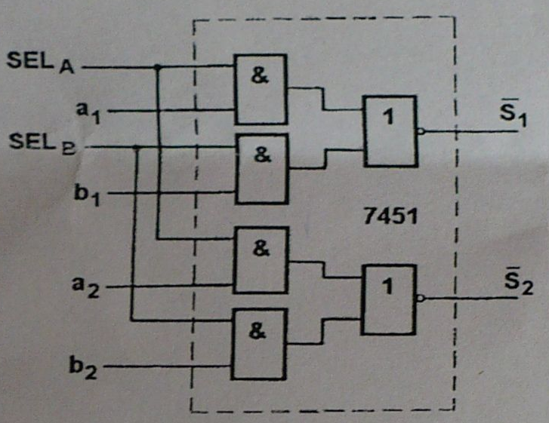
Vícebitová výhybka. Používá se např. pro připojení k reproduktorům. Do některých reproduktorů putuje zvuk o jiné frekvenci.

11. Jaká bude hodnota výstupních veličin na obrázku? (SM - sčítačka, LV- logická výhybka). (3 body)
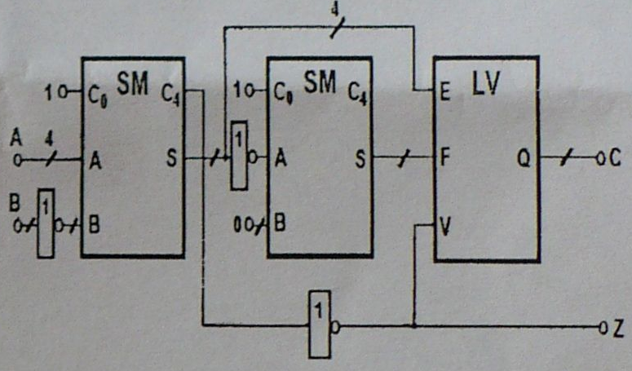Na obrázku je odčítačka.

12. Upravte logický výraz vyjadřující funkci f tak, aby tato funkce byla popsána pomocí minimálního počtu hradel NAND. f = a(b‘ + c‘) + ab‘c + abcd (3 body)
f = ab‘ + ac‘ + ab‘c + abcd = ab‘ + ac‘ + abcd = ((ab‘)‘·(ac‘)‘·(abcd)‘)‘

13. Vysvětlete funkci ošetřeného tlačítka z obrázku. (3 body)
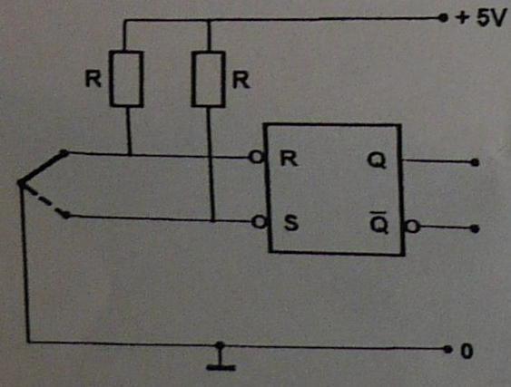

14. Navrhněte synchronní sekvenční automat typu Mealy se vstupem x a s výstupy y, z. Obvod orovnává bity vstupujícího slova. Výstup z = 1 pouze tehdy, když se na vstupu objeví posloupnost 111, výstup y =1 pro vstupní posloupnost 110. (6 bodů)

2010.01.19 ZKOUŠKA Z CIE, CIT VERZE 1

1. Co je to logický zisk? Je tato veličina využitelná k popisu vlastností CMOS logických obvodů? (2 body)
Na výstup jednoho běžného hradla můžeme připojit až 10 vstupů hradel, hradlo 7400 má tedy logický zisk N=10. Hradla CMOS obecně nejsou kompatibilní s TTL, tedy nelze připojovat výstup TTL na vstup CMOS.

2. Jaké znáte typy programovatelných obvodů? Co je to Look-up table (LUT)? Nakreslete její možné principielní schéma. (3 body)
GAL, PAL, CPLD, FPGA. LUT (Look Up Table) jsou generátory logických funkcí.
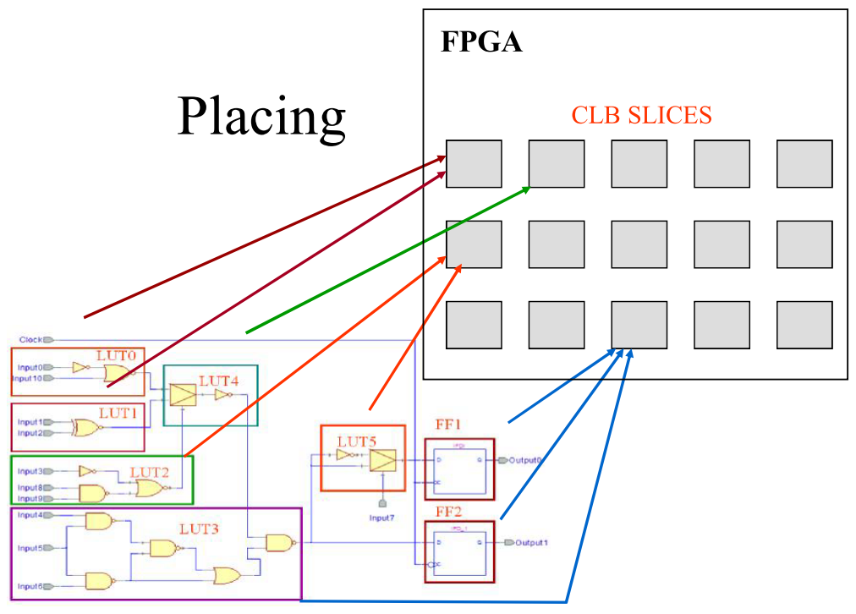

3. Nakreslete principielní schéma dekodéru z binárního kódu do kódu 1 ze 4. (2 body)
X1 | X2 | n
0 | 0 | 0
0 | 1 | 1
1 | 0 | 2
1 | 1 | 3

4. Určete, jaké analogové napětí bude na výstupu 10 bitového DA převodníku, jestliže jeho rozsah je od -5 V do +5 V a na jeho vstupu je číslo: 0 111 001 110. Převodník používá posunutého binárního kódu. (2 body)
Kód s posunutou nulou: je možné 0 000 000 000 považovat za -512, nulu vyjádříme jako 10000000 a symbol 1 111 111 111 je 511.
0 111 001 110=0-(2+32+64)=-98
(-98/-512)*(-5V)=-0,957V

5. Nakreslete schéma synchronního 4bitového čítače, tvořeného klopnými obvody typu JK s možností asynchronního resetu. (2 body)
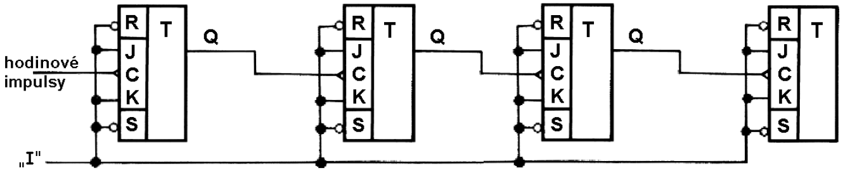

6. Seřaďte dále uvedené AD převodníky podle rostoucí rychlosti převodu, odolnosti proti rušení a ceny: Paralelní A/D převodník, Převodník s jednou integrací, AD převodník s postupnou aproximací. (3 body)
Paralelní (nejrychlejší, nejdražší), Aproximační, Integrační.

7. Nakreslete schéma zapojení lineárního zpětnovazebního posuvného registru (LFSR) a uveďte, k čemu je možné jej využit. (2 body)
LFSR typu 1
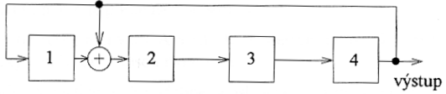
LFSR typu 2
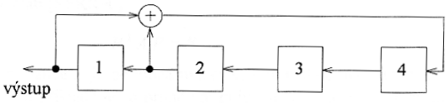
Generuje mnohočlen x⁴+x+1.

8. Co je to dynamický hazard a jak vzniká? (2 body)
Při změně vstupního vektoru se při přechodovém ději na výstupu, který by se měl změnit na inverzní úroveň (1 → 0 nebo 0 → 1), objeví posloupnost změn rozdílná od požadované
(1 → 0 → 1 → 0 nebo 0 → 1 → 0 → 1).
f=(a·b+a‘·c)·(a+d)

9. Na obrázku je značka obvodu PicoBlaze pro FPGA Spartan. Vysvětlete význam jednotlivých vodičů (portů). (3 body)
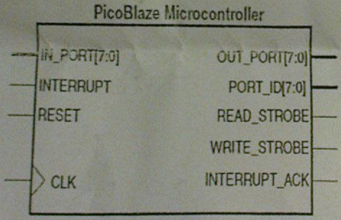
Porty procesoru port_id, write_strobe, out_port, read_strobe a in_port slouží k připojení periferií. Interupt = přerušovací vstup, Interupt_ack = přerušovací výstup.

10. Je možno převádět automat typu Moore na Mealy tak, aby měly stejnou funkci? Uveďte příklad převodu, případné odlišnosti ve funkci popište. (4 body)
Ano, je to možné. U automatu typu Moore se změna na vstupu projeví na výstupu až v následujícím stavu. Uzly grafu, do něhož vstupují hrany ohodnocené stejným výstupním symbolem, ponecháme. Každý uzel, který nemá uvedenou vlastnost, nahradíme tolika uzly, kolika výstupními symboly jsou ohodnoceny hrany do něho vstupující. Připojíme vstupní a výstupní hrany, uzly ohodnotíme příslušnými výstupními symboly.


11. Co je prioritní kodér? Navrhněte schéma zapojení, které bude realizovat prioritní kodér 4 na 2. K realizaci použijte hradel NAND, minimalizaci proveďte pomocí úpravy algebraického výrazu. (4 body)
Prioritní kodér – více než jeden vstup aktivní. Priorita dekódování dána zapojením (nelze měnit).
X3 | X2 | X1 | X0 | Y1 | Y0 | Z
1 | - | - | - | 1 | 1 | 1
0 | 1 | - | - | 1 | 0 | 1
0 | 0 | 1 | - | 0 | 1 | 1
0 | 0 | 0 | 1 | 0 | 0 | 1
0 | 0 | 0 | 0 | 0 | 0 | 0
Y1=x3+x3’x2=(x3‘·(x3’x2)‘)‘
Y0=x3+x3’x2’x1=(x3‘·(x3’x2x1)‘)‘
Z=x3+x2+x1+x0=(x3‘x2‘x1‘x0‘)‘

12. Navrhněte synchronní sekvenční obvod se třemi vstupy x1, x2, x3 a s jedním výstupem z. Obvod porovnává sériově vstupující 3 bitová slova. Výstup z=1 pouze tehdy, když se na všech vstupech zároveň objeví shodná slova po dobu alespoň 2 hodinových pulsů. Výstup z se navrátí do nuly zároveň s první rozdílnou dvojicí bitů na vstupech. (5 bodů)

13. Nakreslete schéma sčítačky-odčítačky v doplňkovém kódu (včetně detekce přeplnění). (3 body)
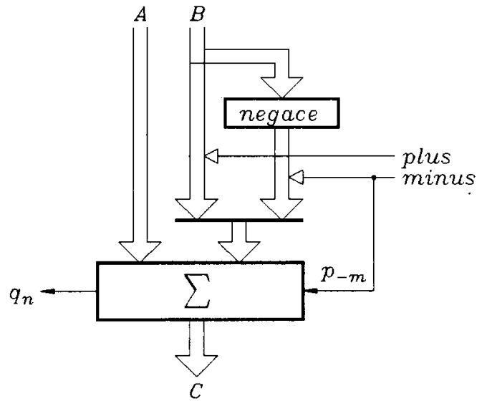

14. V grafu přechodu pětistavového čítače zakódujte vnitřní stavy. Na základě provedeného kódování doplňte do grafu další možné stavy tak, aby ze všech stavů, které nejsou v původním grafu uvažovány, čítač přešel max. za dobu dvou hodinových pulsů do stavu S_{o}. (3 body)
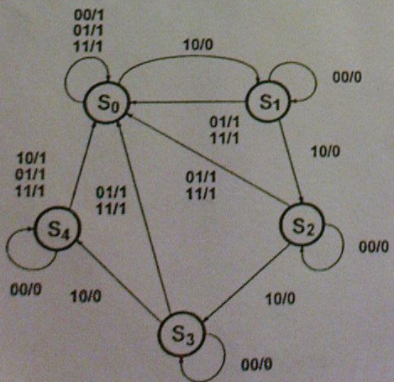

2009.01.06 ZKOUŠKA Z CIT VERZE 23

1. Nakreslete vstupní charakteristiku invertoru TTL, vyznačte významné hodnoty. (2 body)


2. Vyjádřete dekadické číslo 2,75 v binární soustavě. (2 body)
10,11

3. Nakreslete blokové schéma uspořádání paměti pro datový vstup Din,dvanáct adresových vstupů A0-A11, datový výstup Dout, signál WE (write enable) a CS (chip select). (3 body)
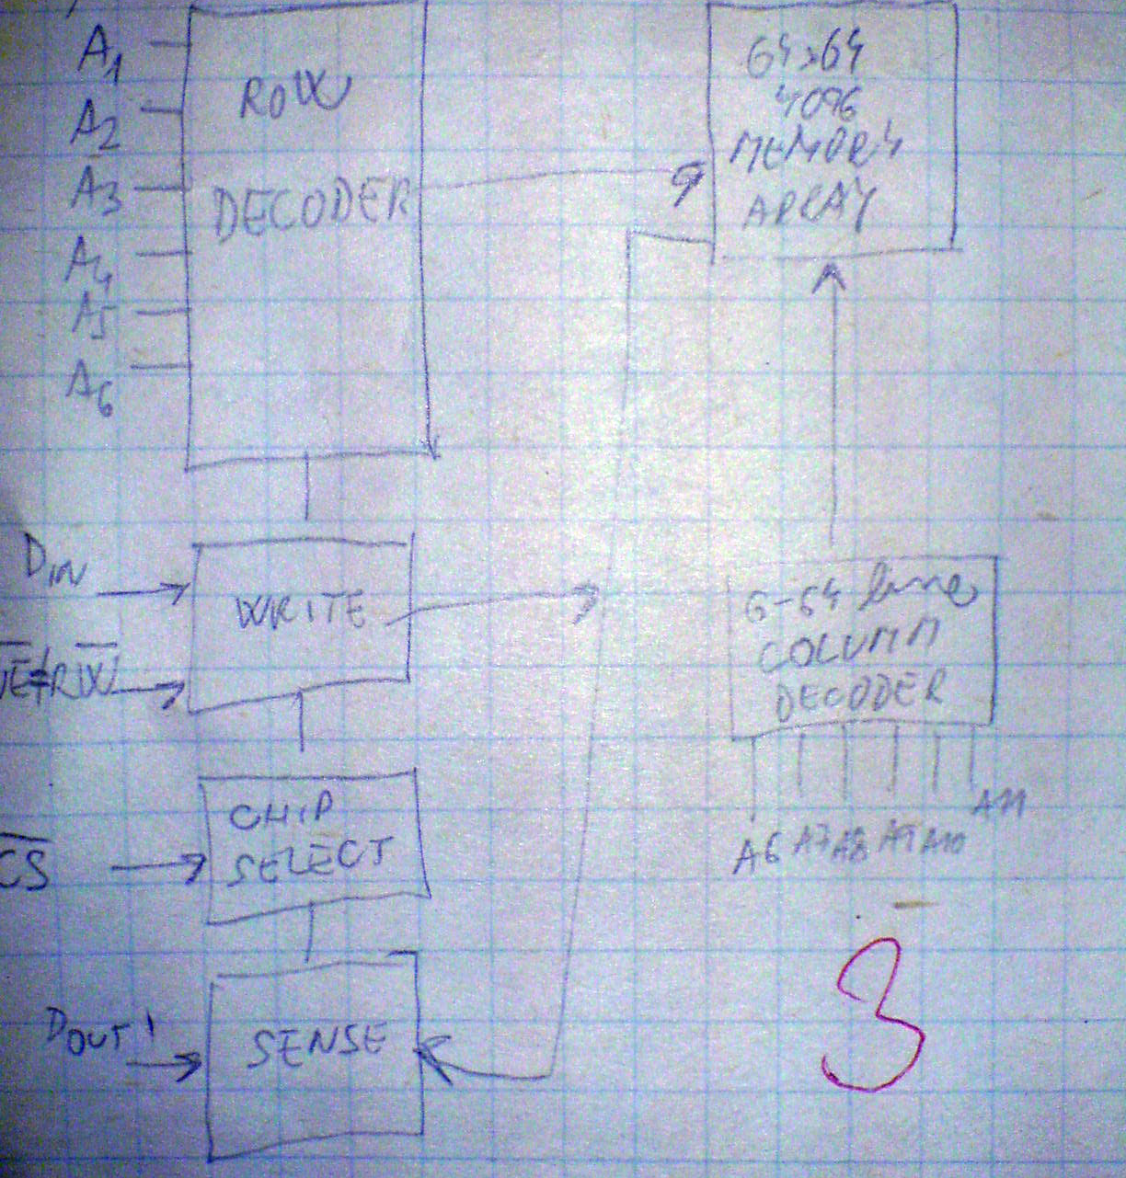
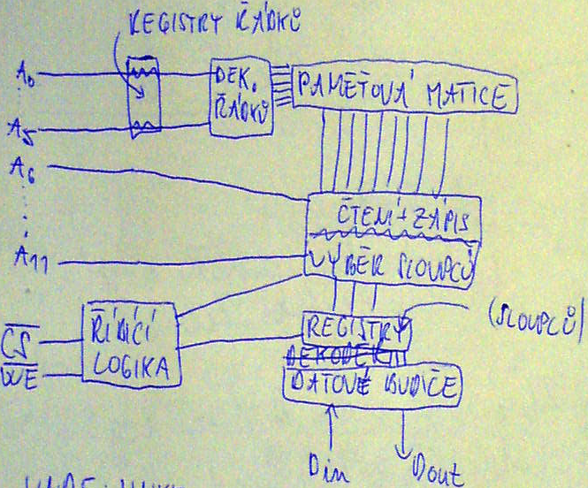

4. Popište prahovou funkci s prahem 11 (binárně) ze čtyř proměnných pomocí UNDF a UNKF. (3 body)
(řešeno pro 11 decimálně)
 |  | X1 | X2·X1 | X2
 | 1 | 1 | 1 | 1
X3 | 1 | 1 | 1 | 1
X4·X3 | 0 | 0 | 0 | 0
X4 | 1 | 1 | 1 | 1
UNDF=X4’X3’X2’X1‘+…+X1’X2X3’X4
UNKF=(X4‘+X3‘+x1+x2)·(X4‘+X3‘+x1‘+x2)·(X4‘+X3‘+x1+x2‘)·
(X4‘+X3‘+x1‘+x2‘)

5. Kdy nastane u binární sčítačky-odečítačky přetečení? Uveďte 2 příklady. (3 body)
Přeplnění (overflow) není přenos (carry).



6. Uveďte odvozená pravidla, která se využívají pro algebraickou minimalizaci logických funkcí. (2 body)
dvojí negace, absorbce negace, deMorgan, consensus.

7. Jaký je rozdíl mezi sériovou a paralelní dvojkovou násobičkou? (2 body)
Paralelní násobička je rychlejší, provádí násobení v jednom taktu. Je to jeden velký kombinační obvod. Lze si ji představit jako sériovou násobičku „rozbalenou do prostoru“.
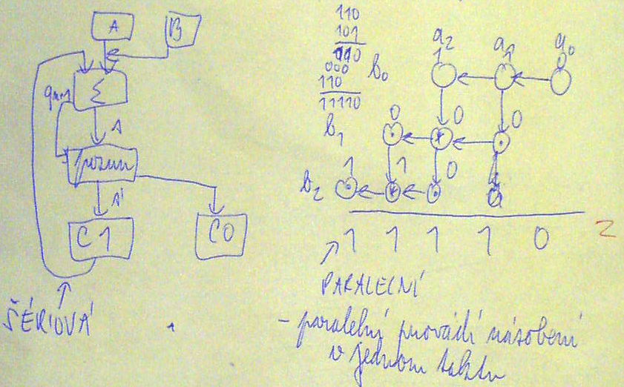

8. Co jsou to obvody s třetím stavem a k čemu se používají? Uveďte příklad zapojení. (3 body)
Obvody se třetím stavem mají kromě log. 0 a log. 1 také stav vysoké impedance. Hradlo vykazuje nekonečnou výstupní impedanci. Tyto obvody se používají při návrhu sběrnice. Stav vysoké impedance slouží jako ochrana před přepětím.

9. Jak se rozlišují klopné obvody podle způsobu reakce na hodinový signál? (2 body)
Hladinové a hranové (reakce na sestupnou hranu, reakce na náběžnou hranu, reakce na obě hrany).

10. Napište, jaký obvod je znázorněn na obrázku, vysvětlete jeho funkci. (3 body)
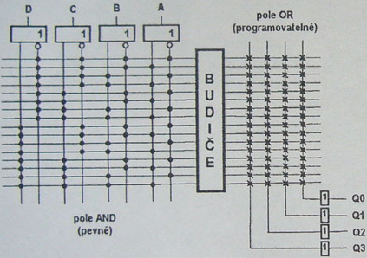
Na obrázku je PLD obvod PROM. Programováním pole OR dostáváme logické funkce Q0…Q3. Využívá se pro paměti konstant.

11. Nakreslete pravdivostní tabulku funkce realizované pomocí obvodu, který je na obrázku (3 body)
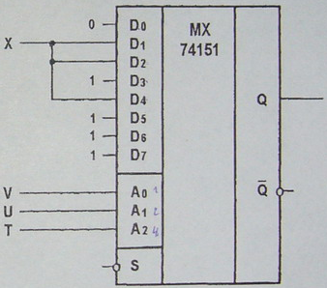

12. Navrhněte schéma zapojení, které bude realizovat dekodér z BCD kódu do kódu sedmisegmentového displeje. Úlohu řešte pouze pro horní vodorovný segment displeje. Proveďte minimalizaci zapojení. Realizujte pomocí hradel NAND. (4 body)
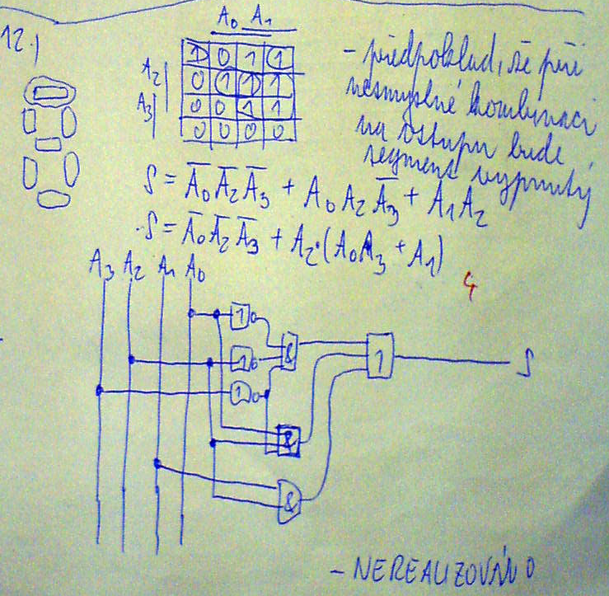

13. Navrhněte synchronní sekvenční obvod se vstupem x a s výstupem z. Obvod po přivedení hodnoty log. 1 na vstup x vygeneruje na výstupu z posloupnost 1010 nezávisle na dalších hodnotách přivedených na x. (5 bodů)
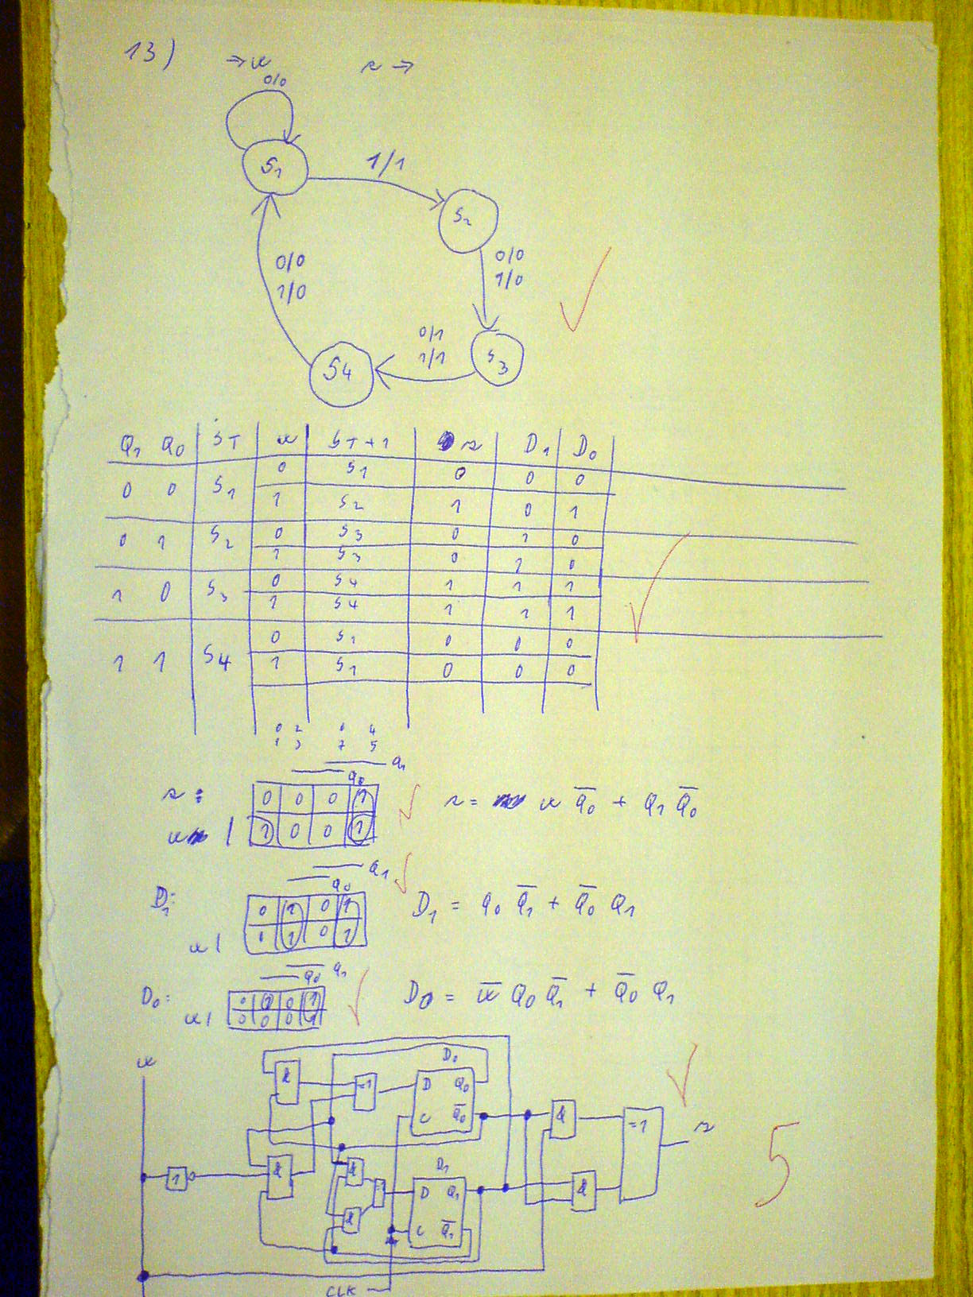

14. Nakreslete schéma trojúrovňového paměťového systému počítače. (3 body)
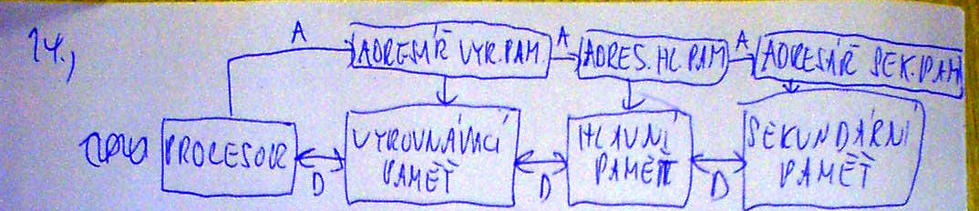

2008.02.13 ZKOUŠKA Z CIT VERZE CIT-CIE 3

1. Uveďte, z jakých částí se skládá paměťový podsystém počítače a jak jednotlivé subsystémy sdílejí data. (2 body)


2. Nakreslete principielní schéma zapojeni MS RS klopného obvodu a uveďte jeho pravdivostní tabulku. (3 body)
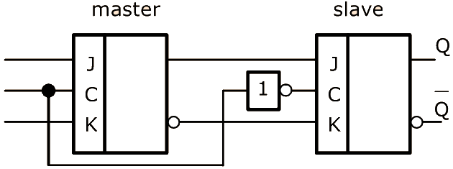

3. Uveďte princip zápisu a čtení informace dynamické paměti RAM (2 body)

4. Popište prahovou funkci s prahem Ah ze čtyř proměnných pomocí MNDF a MNKF. (3 body)

5. Nakreslete schéma 2 bitového posuvného registru s možností přepínání mezi paralelním a sériovým vstupem tvořeného klopnými obvody typu D. (3 body)

6. Jak analyzujeme v kombinačních obvodech statický hazard? (2 hody)
Pomocí Karnaughových map. Když dvě sousední 0 nejsou pokryty jedním termem.
- Analýza map, vyhledávání nepokrytých přechodů mezi sousedními n-ticemi
- Analýza časových diagramů
- Odstranění hazardu pokrytím sousedních n-tic jedním termem.

7. Co znamenají zkratky CLB, LUT? K jakým obvodům se vztahují? (2 hody)
Najdeme je v FPGA SPARTANu. CLB (Configurable Logic Block) představují vlastní programovatelné logické bloky. Základní součástí CLB jsou: LUT (Look Up Table) – generátory logických funkcí, klopné obvody a multiplexory.

8. Co jsou to obvody s třetím stavem a k čemu se používají? (2 body)
Obvody se třetím stavem mají kromě log. 0 a log. 1 také stav vysoké impedance. Hradlo vykazuje nekonečnou výstupní impedanci. Tyto obvody se používají při návrhu sběrnice. Stav vysoké impedance slouží jako ochrana před přepětím.

9. Nakreslete schéma zapojení 4bitového synchronního čítače s paralelním přenosem. (3 body)

10. Jaký obvod je na obrázku? Popište jeho funkci. (3 body)
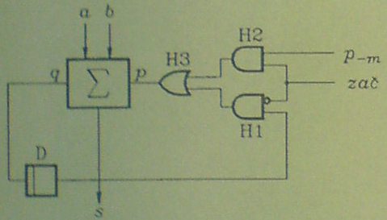
Sériová dvojková sčítačka.

11. Jaký obvod je na obrázku? Popište jeho funkci. (3 body)
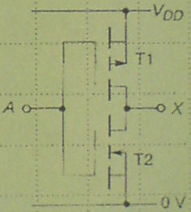

12. Upravte logický výraz vyjadřující funkci f tak, aby tato funkce byla popsána pomocí minimálního počtu hradel NAND. f=a(b‘+c‘)+ab’c+abcd (3 body)
f = ab‘ + ac‘ + ab‘c + abcd = ab‘ + ac‘ + abcd = ((ab‘)‘·(ac‘)‘·(abcd)‘)‘

13. Nakreslete schéma zapojení obvodu, který umožní paralelní informaci převést na sériovou a po přenosu sériovým vedením ji opět převede na informaci paralelní. (3 body)


14. Navrhněte synchronní sekvenční automat typu Mealy se vstupem x a s výstupy y, z. Obvod porovnává bity vstupujícího slova. Výstup z=1 pouze tehdy, když se na vstupu objeví posloupnost 111, výstup y=1 pro vstupní posloupnost 110. (6 bodů)

2008.01.24 ZKOUŠKA Z CIT VERZE 3

1. Nakreslete převodní charakteristiku invertoru CMOS. (2 body)

2. Nakreslete schéma zapojení „ošetřeného tlačítka“. (2 body)


3. Jaký je rozdíl mezi zakázkovými a programovatelnými ASIC obvody? (3 body)
Zakázkové ASIC (Application-specific integrated circuit) jsou natrvalo vypálené obvody, plní jenom jednu funkci. Programovatelné ASIC lze softwarově přeprogramovat, a proto mohu plnit více funkcí.

4. Popište funkci generování liché parity ze čtyř proměnných pomocí UNDF a UNKF. (3 body)
(řešeno pro tři proměnné)
Lichá parita znamená lichý počet jedničkových bitů ve slově, sudá parita sudý počet jedničkových bitů ve slově.
 | C | B | A | P
0 | 0 | 0 | 0 | 0
1 | 0 | 0 | 1 | 1
2 | 0 | 1 | 0 | 1
3 | 0 | 1 | 1 | 0
4 | 1 | 0 | 0 | 1
5 | 1 | 0 | 1 | 0
6 | 1 | 1 | 0 | 0
7 | 1 | 1 | 1 | 1
 |  | A | A·B | B
 | 0 | 1 | 0 | 1
C | 1 | 0 | 1 | 0
UNDF = MNDF = AB’C‘+A’B‘C+A’BC‘+ABC
UNKF = MNKF = (A+B+C)·(A’+B‘+C)·(A’+B+C‘)·(A+B‘+C‘)

5. Nakreslete schéma 4bitového asynchronního čítače tvořeného D klopnými obvody. (2 body)

6. Uveďte jednotlivé kroky algoritmu Quine-McCluskey. (2 body)
Tento algoritmus slouží, stejně jako Karnaughovy mapy, k minimalizaci Booleovských funkcí, ale díky tabulkové formě je vhodný k počítačové implementaci.
- Hledání přímých implikantů
Vyjdeme z pravdivostní tabulky, zajímají nás jen termy definující 1 (resp. 0) a nedefinované stavy výstupní funkce. Získaný soubor implikantů roztřídíme do skupin podle počtu vstupních proměnných. Hledáme implikanty lišící se v jedné proměnné. Když takové najdeme, implikanty sloučíme. Celý proces opakujeme, dokud nezbydou dále neslučitelné (přímé) implikanty.
- Kontrola pokrytí
Některý přímý implikant může ve funkci pokrývat více implikantů. Sestavíme tabulku a vybereme pouze ty, které jsou nezbytné k sestavení minimálního výrazu odpovídajícího dané funkci.

7. Jaký je rozdíl mezi sériovou a paralelní dvojkovou sčítačkou? (2 body)
Paralelní dvojková sčítačka
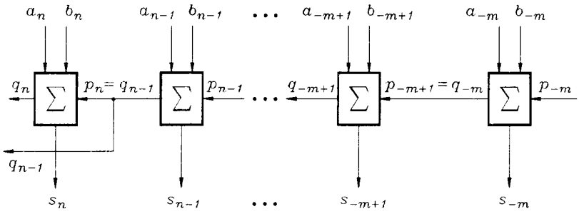
Sériová dvojková sčítačka
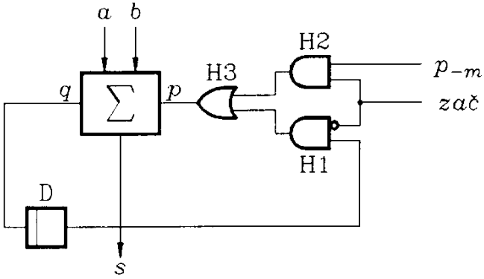

8. Co jsou to obvody s třetím stavem a k čemu se používají? (2 body)
Obvody se třetím stavem mají kromě log. 0 a log. 1 také stav vysoké impedance. Hradlo vykazuje nekonečnou výstupní impedanci. Tyto obvody se používají při návrhu sběrnice. Stav vysoké impedance slouží jako ochrana před přepětím.

9. Jaké funkční bloky má mikroprocesor i8086? (3 body)

10. Nakreslete principielní schéma zapojení obvodu GAL. (3 body)

11. Napište, jaká logická hodnota bude na výstupu multiplexoru při zadaných vstupních hodnotách. Výsledek stručně zdůvodněte.
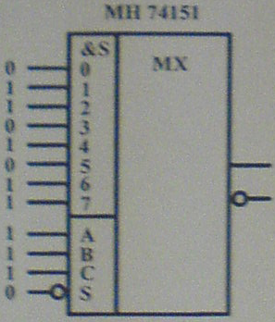

12. Navrhněte schéma zapojení, které bude realizovat dekodér z BCD kódu do kódu sedmisegmentového displeje. Úlohu řešte pouze pro dolní vodorovný segment displeje. Proveďte minimalizaci zapojeni. Realizujte pomocí hradel NAND. (4 body)

13. Navrhněte synchronní sekvenční obvod se vstupem x a s výstupem z. Obvod orovnává bity vstupujícího slova. Výstup z = 1 pouze tehdy, když se na vstupu objeví posloupnost 1011. Výstup z se navrátí do nuly, jakmile se na vstupu objeví libovolná hodnota, jež následuje po zadané posloupnosti. (5 bodů)

14. Pomocí algebraických úprav nalezněte MNDF funkce f = x‘y + y‘zu + xy'(z + u) + y’z’u‘. (3 body)

2008.01.24 ZKOUŠKA Z CIE VERZE unknown

1. … vyznačení významných hodnot. (2 body)

2. Co jsou to obvody s třetím stavem a k čemu se používají? (2 body)

3. Jaký je rozdíl mezi BICMOS a CMOS technologií výroby IO?

4. Vysvětlete pojem tset a thold při řízení hranových, klopných obvodů. (2 body)

Předstih (Setup Time) je doba před aktivní hodinovou hranu, kdy už musí být vstup stabilní. Přesah (Hold Time) je doba po aktivní hodinové hraně, kdy musí být vstup ještě stále stabilní. Vstupní signály musí být stabilní několik ns před hodinovým impulsem (Setup) a musí být stabilní několik ns po (Hold). Když tyto podmínky nejsou splněny, výstupní stav není definován a je nastavena náhodná úroveň.

5. Nakreslete principielní schéma obvodu ROM se třemi adresovými bity a dvěma bity datovými. (2 body)

6. Vysvětlete, v čem spočívá problém nevyužitých stavů při návrhu automatu. (2 body)

7. Nakreslete principielní schéma některého z integračních AD převodníků. Uveďte, o jaký typ se jedná. (3 body)

8. Vysvětlete pojem výstupní větvení logického obvodu. Uveďte, jaké hodnoty dosahují obvody TTL a obvody CMOS. (2 body)

9. Jak analyzujeme v kombinačních obvodech statický hazard? (2 body)

10. Uveďte, z čeho se skládá paměťový podsystém počítače. (2 body)

11. Jak je možné převést automat typu Mealy na automat typu Moore tak, aby generovaly stejnou výstupní sekvenci pro libovolnou vstupní sekvenci?

12. Nakreslete principielní schéma násobičky a popište postup násobení dvou binárních čísel. (4 body)

13. Popište prahovou funkci čtyř proměnných s prahem 12 (vyjádřeno dekadicky) pomocí UNDF a UNKF. Oba logické výrazy minimalizujte a převeďte do tvaru vhodného pro realizaci pomocí logických členů NAND a NOR.

14. Navrhněte synchronní sekvenční obvod se třemi vstupy x1, x2, x3 a s jedním výstupem z. Obvod porovnává sériově vstupující 3bitová slova. Výstup z=1 pouze tehdy, když se na vstupech objeví alespoň dvakrát za sebou slovo s lichou paritou. Výstup z se navrátí do nuly zároveň s prvním slovem se sudou paritou na vstupech.

2008.01.17 = 2010.06.02 ZKOUŠKA Z CIT VERZE CIT 2

2008.01.17 = 2010.02.02 ZKOUŠKA Z CIE VERZE 21

